

**КОЛЛЕДЖ**



**Методическая разработка учебного занятия**

**МИНИСТЕРСТВО ОБРАЗОВАНИЯ И НАУКИ**

**ХАБАРОВСКОГО КРАЯ**

**Краевое государственное автономное**

**профессиональное образовательное учреждение**

**«Губернаторский авиастроительный колледж**

**г. Комсомольска-на-Амуре**

**(Межрегиональный центр компетенций)»**

**Решение простейших тригонометрических уравнений**

методическая разработка учебного занятия

по учебной дисциплине

Математика

**г. Комсомольск-на-Амуре,**

**2017 г.**

Обсуждено на заседании предметно-цикловой комиссии «Математики» протокол № 6 от 20.02.19 г.

**Решение простейших тригонометрических уравнений**

**Тип пособия:** методическая разработка учебного занятия по учебной дисциплине математика.

**Разработала**: Филенко Юлия Рашитовна, преподаватель КГА ПОУ ГАСКК МЦК

Методическая разработка учебного занятия помогает формировать у студентов способность самостоятельно искать, извлекать, систематизировать, анализировать и отбирать необходимую для решения учебных задач информацию; способность самостоятельно осваивать знания и умения, необходимые для решения поставленной задачи.

Методическая разработка предназначена преподавателям математики для проведения обобщающего урока по теме «Решение простейших тригонометрических уравнений» при изучения темы «Основы тригонометрии».

КГА ПОУ ГАСКК МЦК

г. Комсомольск-на-Амуре

ул. Культурная, 3

(4217) 26 50 54

**Пояснительная записка**

Данное занятие является обобщающим по теме «Решение простейших тригонометрических уравнений» при изучения темы «Основы тригонометрии». На учебном занятии создаются условия для систематизации знаний и умений студентов в процессе продуктивной творческой деятельности, через применения интерактивных заданий; формируются общепрофессиональные компетенции: организовывать собственную деятельность, исходя из цели и способов ее достижения, работать в команде, эффективно общаться с коллегами и производить анализ, синтез полученной информации, делать выводы, выделять главное.

Преподаватель на мероприятии представляет работу в группах.

Мероприятие по теме «Решение простейших тригонометрических уравнений» состоит из:

1. Мотивационная часть

1.1. Мотивация 2 мин.

1.2. Целеполагание 2 мин.

1.3. Актуализация знаний 5 мин.

1. Основная часть

2.1. Объяснение правил 2 мин.

2.2. Доклад студента о применении тригонометрии в жизни человека 2 мин.

2.3. Решение задач в группах 21 мин

2.4. Физкультминутка 2 мин.

2.5. Подсчет баллов 2 мин.

1. Оценивание студентов 3 мин.
2. Постановка домашнего задания 2 мин.
3. Рефлексия 2 мин.
4. Итоги занятия 2 мин.

Для повышения мотивации и познавательного интереса использовались мультимедийные технологии: презентация, система электронного обуче6ния E-learning , использовались настройки интерактивной доски.

**Тема:** Решение простейших тригонометрических уравнений

**Тип:** систематизация и обобщение знаний

**Форма:** урок-практикум.

**Цель:** Формирование ОК **-** способность самостоятельно искать, извлекать, систематизировать, анализировать и отбирать необходимую для решения учебных задач информацию; способность самостоятельно осваивать знания и умения, необходимые для решения поставленной задачи.

**Задачи:**

* образовательные:

- содействовать созданию условий для формирования общих компетенций студентов в процессе продуктивной творческой деятельности, через применения интерактивных заданий;

* воспитательные:

- воспитывать у учащихся аккуратность, наблюдательность, любознательность, положительную мотивацию к учению;

- воспитывать умения организовать собственную деятельность, исходя из цели и способов ее достижения, работать в команде, эффективно общаться с одногруппниками;

- заботиться о профилактики их утомляемости на уроках.

* развивающая:

- развивать речь, умение анализировать полученные результаты;

- развивать межпредметные связи между математикой, другими науками и профессиональной деятельностью;

- развивать самостоятельность, используя проблемные ситуации.

**Форма организации труда:** индивидуальная, коллективная.

**Методы:** словесные, практические, проблемно-поисковые.

**МТО:** ПК, мультимедийный проектор, интерактивная доска, презентационная программа, раздаточный материал: листы ответов, карточки-задания.

**Для кого предназначен:** преподавателей общеобразовательных и специальных дисциплин, классным руководителям, социальным педагогам учреждений среднего профессионального образования.

**Подготовительный этап:** Студента получает задания подготовить сообщения по теме: «Применение тригонометрии в различных сферах жизни человека».

**Технологическая карта занятия**

|  |  |  |  |  |  |
| --- | --- | --- | --- | --- | --- |
| **Этапы занятия** | **Деятельность педагога** | **Деятельность обучающихся** | **Методы**  **обучения** | **Формы обучения** | **Прогнозируемый результат образовательной деятельности** |
| **1. Мотивационная часть** | | | | | |
| * 1. **Организационно -мотивационный**   ДЗ: проверка готовности обучающихся, их мотивация на учебную деятельность,  активизация учебной деятельности студентов в процессе формулирования темы | Организует студентов на занятие.  Мотивирует студентов к учебной деятельности. | Готовят рабочее место.  Демонстрируют интерес и готовность к работе на уроке и участию в конкурсе. |  | Фронтальная | **Личностные -** осознать важность каждого занятия для дальнейшего своего образования.  **Коммуникативные:** слушать, отвечать на вопросы.  **Регулятивные:** использовать речь для регуляции своего действия. |
| **1.2.Целеполагание**  ДЗ: постановка цели, приобщение к планированию занятия | Способствует активизации учебной деятельности студентов в процессе постановке целей урока. | Формулируют значимые для себя цели занятия. Прогнозируют шаги для достижения целей. | Мозговой штурм | Фронтальная | **Познавательные:** Принимать участие в беседе, формулировать и ставить познавательные задачи**.**  **Регулятивные:** Уметь планировать свою деятельность в соответствии с целевой установкой.  **Личностные:** Мотивация учебной деятельности (социальная, учебно-познавательная)  **Коммуникативные:** Взаимодействуют с преподавателем во время фронтальной беседы |
| **1.3. Актуализация умений, знаний и способов деятельности**  ДЗ: Закрепление и обобщение ранее полученных знаний | Организует повторение теоретического материала по теме, основных понятий определений и формул, через выполнение тестовой работы.  См. Презентацию | Демонстрируют свои знания по теме занятия, отвечая на вопросы.  *Взаимопроверка* | Тест | Индивидуальная работа. | **Регулятивные:** осуществлять самоконтроль правильности выполнения задания.  **Личностные:** формировать этические чувства доброжелательность и эмоционально-нравственную отзывчивость.  **Познавательные:** Извлекать необходимую информацию. |
| **2. Основная часть занятия** | | | | | |
| **2.1. Объяснение правил, используемых на занятии** | Объяснение правил. | Слушают объяснение преподавателя. |  | Фронтальная, индивидуальная | **Познавательные:** Использование знаково-символических средств, в том числе моделей и схем. **Регулятивные:** Принимать и сохранять учебную цель и задачи.  **Коммуникативные:** Слушать преподавателя и одногруппников для воспроизведения и восприятия необходимых сведений и поддержания учебно–деловой беседы.  **Личностные:** формировать навыки сотрудничества в разных ситуациях. |
| **2.2. Доклад студента о применении тригонометрии в жизни человека** | Организует студента для самостоятельной подготовки сообщения «применение тригонометрии в различных сферах» | Слушают сообщение одногруппника. | Наглядно-иллюстративный  Частично-поисковый | Фронтальная | **Личностные -** осознать важность каждого занятия для дальнейшего своего образования.  **Коммуникативные:** слушать.  **Регулятивные:** использовать речь для регуляции своего действия. |
| **2.3. Решение задач в группах** | Функции преподавателя на данном этапе: организатор, демонстратор, координатор, аналитик. Организует работу в группе.  Устанавливает осознанность восприятия, организует первичное обобщение. | Каждый участник в группе выбирает задание. Обсуждают в группе варианты решения учебной задачи. Сверяют ответы.  Выполняют задания в группе | Мозговой штурм | Групповая | **Познавательные:** Уметь устанавливать причинно-следственные связи, устанавливать аналогии и выбирать наиболее эффективные способы решения задач.  **Коммуникативные:** Использовать речевые, опорные и наглядные средства для выполнения задания**.**  **Регулятивные:** уметь выдвигать версии, выбирать средства достижения цели в группе и индивидуально.  **Личностные**: Формировать  этические чувства, прежде всего-доброжелательность. |
| **2.4. Физкультминутка** | Организует студентов на физкультминутку | Выполняют необходимые действия |  |  | **Коммуникативные:** Слушать преподавателя для воспроизведения необходимых действий.  **Личностные:** формировать навыки сотрудничества в разных ситуациях. |
| **2.5. Подсчет баллов** | Дает инструкции по подсчету баллов, полученных за занятие. | Подсчитывают баллы |  |  | **Познавательные:** Оценивать процесс и результат деятельности.  **Регулятивные:** Осуществлять пошаговый контроль по результату.  **Личностные**: Понимать значение знаний для человека. |
| **3. Оценивание** | Выдает эталон для самооценки студентов | *Самооценка* по эталону |  | Индивидуальная |
| **4. Домашнее задание.** | Проведение инструктажа по выполнению домашнего задания. | Студенты записывают домашнее задание и слушают инструктаж по его выполнению. |  | Фронтальная | **Личностные –** формирование ответственного отношения к учению, готовности и способности обучающихся к саморазвитию и самообразованию.  **Познавательные –** применение полученных знаний для решения задач с практической направленностью. |
| **5. Рефлексия результатов и потребности в коррекции**  ДЗ: осознание каждым студентом степени эффективности собственной учебной деятельности, установление способов коррекции достигнутых результатов. | Организует фронтальную беседу по оценке результатов занятия. Предлагает ответить на предложенные вопросы.  Ответьте на вопросы: Этот урок для Вас был полезен? *Вам понравилась форма занятия? Будем проводить такие занятия еще? Вам было страшно? Справитесь с такими заданиями на контрольной работе?* | Делают вывод о собственной готов-ности к учебной работе и о том, какие типы задач нужно ещё прорешать. | Дискуссия | Фронтальная | **Познавательные:** Оценивать процесс и результат деятельности.  **Коммуникативные:** Формулировать собственное мнение и позицию.  **Личностные**: Формировать адекватную мотивацию учебной деятельности. |
| **6. Подведение итогов занятия.**  ДЗ: соотнесение цели и поставленных задач с достигнутым результатом, фиксация новых умений, знаний, приращений компетенций постановка дальнейших целей | Организует фронтальную беседу по итогам занятия, с постановкой дальнейших образовательных целей. | Делают вывод о достижении поставленных в начале урока целей. Прогнозируют цели на следующие уроки. | Беседа | Фронтальная | **Личностные –** умение контролировать свою деятельность и оценивать её |

**Ход мероприятия:**

1. Мотивационная часть.

**Преподаватель:** Здравствуйте, ребята. Скажите, пожалуйста, с чем мы познакомились, чему научились на прошлых занятии?

**Студенты:** научились вычислять *arcsin a, arccos a, arctg a,* рассмотрели формулы по которым решаются простейшие тригонометрические уравнения.

**Преподаватель:** Какие уравнения называются простейшими тригонометрическими?

**Студенты:** Уравнения вида *sin х=a, cos х=a, tg х=a.*

**Преподаватель:** А что значит решить уравнение?

**Студенты:** Значит, найти все неизвестные *x* или установить, что их не.

**Преподаватель**: А что сегодня мы будем делать на уроке?

**Студенты:** Будем решать тригонометрических уравнения.

**Преподаватель:** сегодня у нас обобщающий урок по теме «Решение простейших тригонометрических уравнений» *(Слайд 1).*

**Преподаватель:** А какие цели мы можем поставить на сегодняшний урок?

**Студенты:** решать тригонометрические уравнения

**Студенты:** Формулируют цели занятия *(Слайд 2):*

1. Повторить основные формулы, по которым решаются простейшие тригонометрические уравнения.
2. Систематизировать знания по этой теме.
3. Получить хорошие отметки за занятие.
4. Подготовиться к контрольной работе.



**Преподаватель:** Перед Вами на партах лежат рабочие листы (Приложение 1). Вы будете работать в них на протяжении всего занятия, сдадите их в конце урока. Подпишите фамилию, имя, номер группы, тему занятия и дату.

**Преподаватель:** Для того чтобы заработать хорошие отметки на занятии, вы должны вспомнить некоторые факты. Посмотрите внимательно, что написано в первом пункте рабочего листа?

**Студенты:** Тестовая работа.

**Преподаватель:** Правильно. Проверим знания теоретического материала по данной теме с помощью теста. Ответы записываете в рабочем листе в первый пункт «Окно ответов». Вам необходимо установить соответствие, т.е. каждому вопросу поставить в соответствие правильный на ваш взгляд ответ. Всем понятно? Тогда приступаем. Время на выполнения данной работы 3 минуты.



**Студенты:** Выполняют задания в рабочих листах.

**Преподаватель:** А есть желающий пройти тест в электронном виде?

(*Одному из студентов предлагается выйти к мультимедийной доске и в программе E-learning  выполнить данное тестовое задание. Проверяется правильность ответов)*

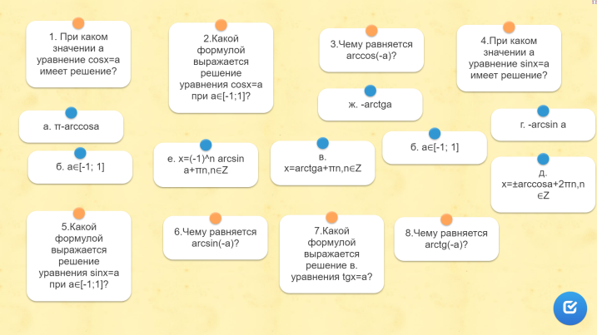

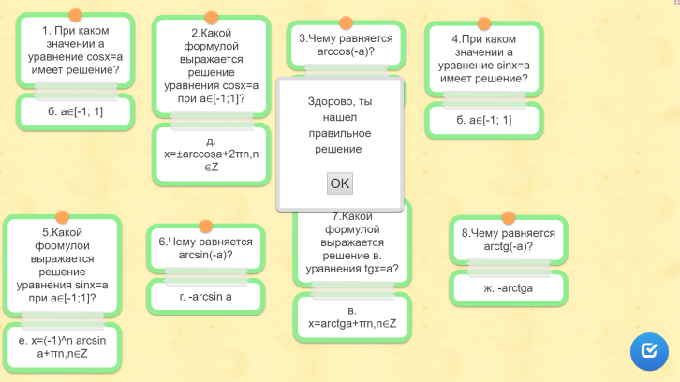

**Преподаватель:** А теперь проверим правильность ваших ответов при помощи эталона.

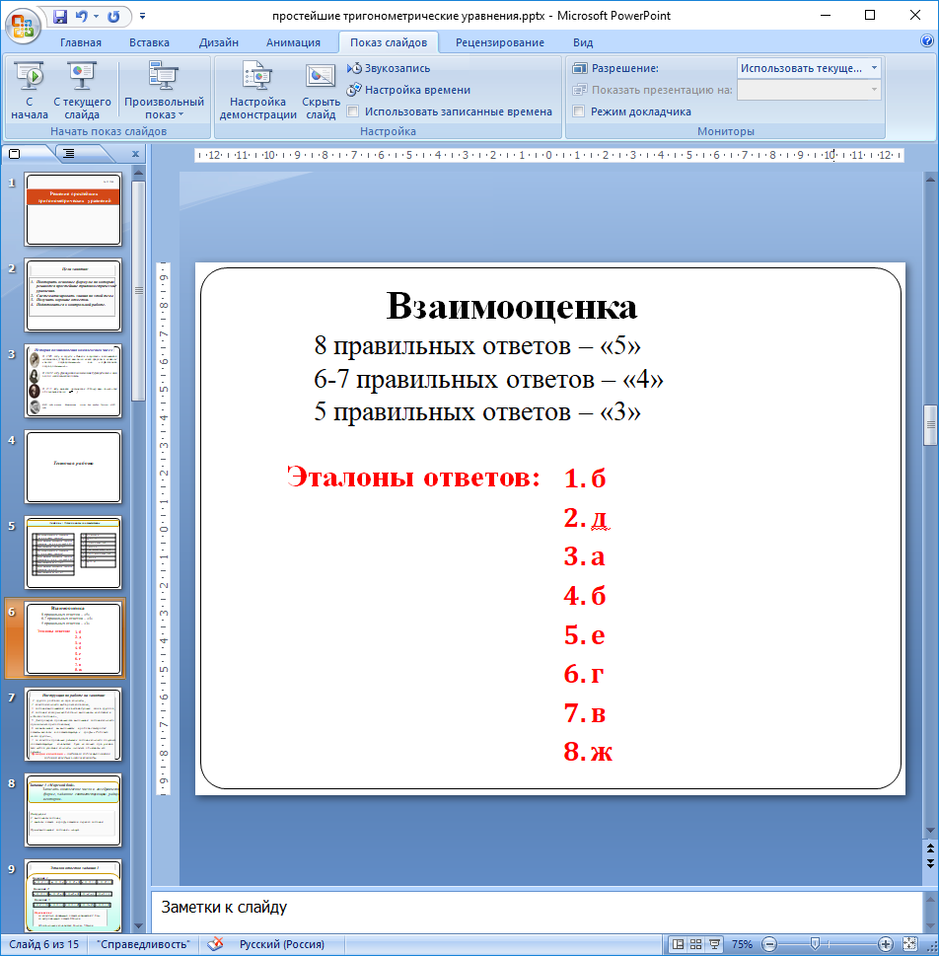

**Преподаватель:** Подсчитайте количество правильных ответов и согласно критериям оценивания поставьте отметку в графу «Оценка за тест».

**Студенты:** Проверяют выполненную тестовую работу, выставляют отметку.

2. Основная часть занятия.

**2.1. Объяснение правил, используемых на занятии**

**Преподаватель:** Как вы считаете, знания из тригонометрии имеют большой спектр применения? Как вы думаете, в каких сферах нашей жизни может применяться тригонометрия?

**Студенты:** в физике, математике.

**Преподаватель:** Для того чтобы понять где применяется тригонометрия предлагаю прослушать небольшое сообщение «Приведу неочевидные факты!!!» *(сообщение делает студент)* (Приложение 2).

**Студенты:** слушают сообщение одногруппника.

**Преподаватель:** В вашей профессиональной деятельности будет использоваться тригонометрия?

**Студенты:** да.

**Преподаватель:** А где?

**Преподаватель:** При обработке сферических поверхностей на станках с ЧПУ, вы будите использовать знания по тригонометрии.

**Преподаватель:** во 2 семестре у вас начнется новая дисциплина «Общие основы технологии металлообработки». И умения решать тригонметрические уравнения вам очень пригодятся при изучении темы «Расчет настройки станка для обработки конических поверхностей методом…..». Ой мышка съела…

Ну, что придется нам с вами в ходе сегодняшнего урока попытаться отгадать с помощью какого метода осуществляется этот расчет.

**Преподаватель:** Переходим к решению задач. Форма нашего занятия – урок-практикум. Ваша группа разбита на три команды. Задания вы будите выполнять как индивидуально, так и группой. Решения записываются в тетради. За каждое правильно решенный пример в задании команда получает одну букву из которых в дальнейшем вы и составите необходимое слово, но только при условии, что любой участник команды сможет **объяснить** его решение.

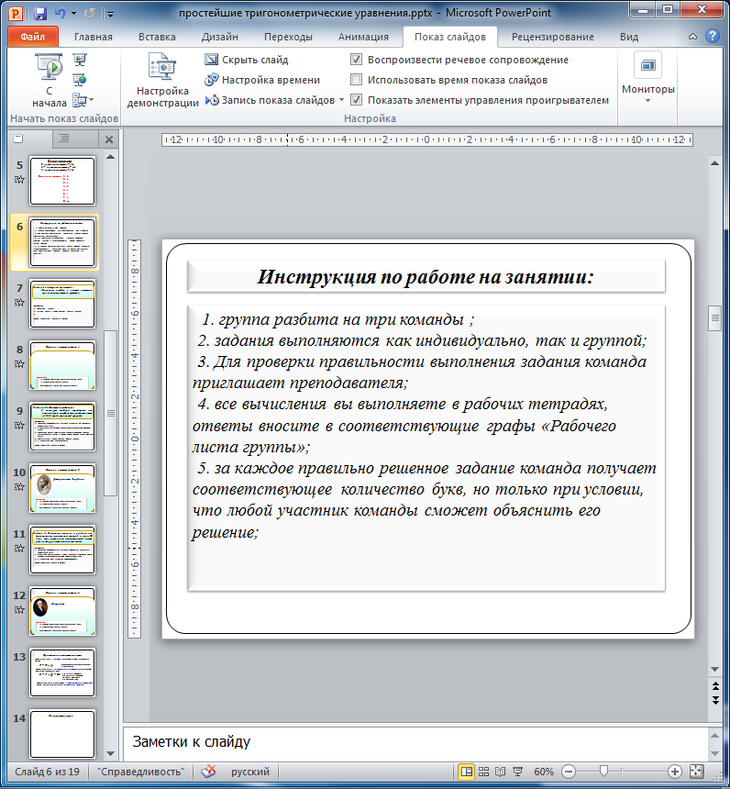

**Студенты:** слушают инструктаж преподавателя о работе на уроке.

**Преподаватель:** Первое задание, которое Вам необходимо выполнить называется ***«А Верный ли ответ?»***. Задание выполняется всей командой.

Задание: найди и исправь ошибку. И на это вам даю 5 мин. За каждый правильный ответ команда получает одну буква.

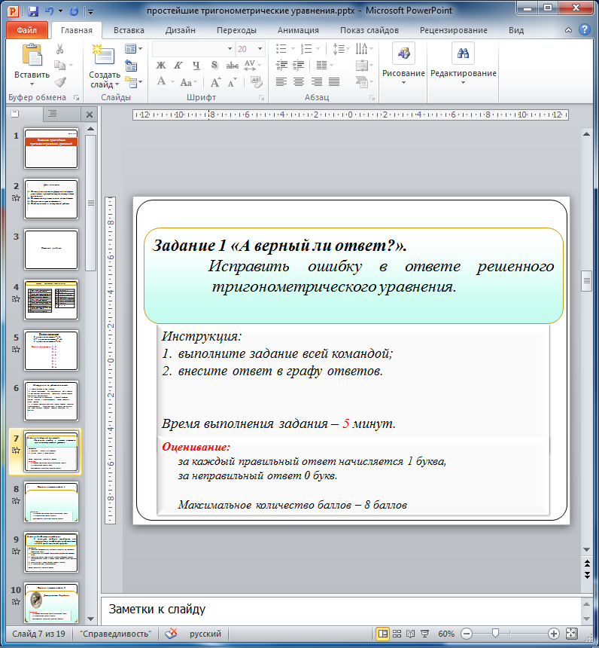

|  |  |  |  |
| --- | --- | --- | --- |
|  | Уравнение | Ответ с ошибкой | Правильный ответ |
| 1. | $$\cos{x=\frac{1}{2}}$$ | $$x=\frac{π}{3}+2πn,n∈Z$$ |  |
| 2. | $$sinx=\frac{\sqrt{3}}{2}$$ | $$x=\frac{π}{3}+2πn,n∈Z$$ |  |
| 3. | $$\cos{x=\frac{\sqrt{10}}{3}}$$ | $$x=±arccos\frac{\sqrt{10}}{3}+2πn, n∈Z$$ |  |
| 4. | $$\sin{x}=\frac{1}{2}$$ | $$x={\left(-1\right)}^{n}∙\frac{π}{6}+πn, n∈Z$$ |  |
| 5. | $$tg x=-5$$ | $$x=arctg5+πn,n∈Z$$ |  |
| 6. | $$tg x=\frac{1}{\sqrt{3}}$$ | $$x=-\frac{π}{6}+πn, n∈Z$$ |  |
| 7. | $$sin x=5$$ | $$x={\left(-1\right)}^{n}∙arcsin5+πn, n∈Z$$ |  |
| 8. | $$\cos{x=-\frac{\sqrt{2}}{2}}$$ | $$x=±\frac{π}{4}+πn,n∈Z$$ |  |

**Студенты**: Слушают инструктаж, выполняют задание.

**Преподаватель**: Ответы сдайте мне. *Преподаватель проверяет правильность выполнения данного задания согласно эталона ответов* (Приложение 3).

**Физкультминутка**:

**Преподаватель:** Мозг мы с вами немного разогрели, теперь надо разогреть наше тело*. Читает стих и сопровождает каждое слово движением.*

Быстро встали, улыбнулись,

Выше-выше подтянулись.

Ну-ка плечи распрямите,

Поднимите, опустите.

Вправо, влево повернитесь,

Рук коленями коснитесь.

Сели, встали, сели, встали,

И на месте побежали.

**Студенты:** *повторяют движения за преподавателем*.

**Преподаватель: Второе задание – «Решить уравнение».**

Вам необходимо решить простейшие тригонометрические уравнения. Задание выполняют все члены команды. Вы можете выбрать любое уравнение из предложенных. За правильное решение каждого уравнения команда получает одну букву. Учитывайте, что букву вы получите после объяснения решения, выбранным мной членом команды. время на выполнения 20 мин (Приложение 4).

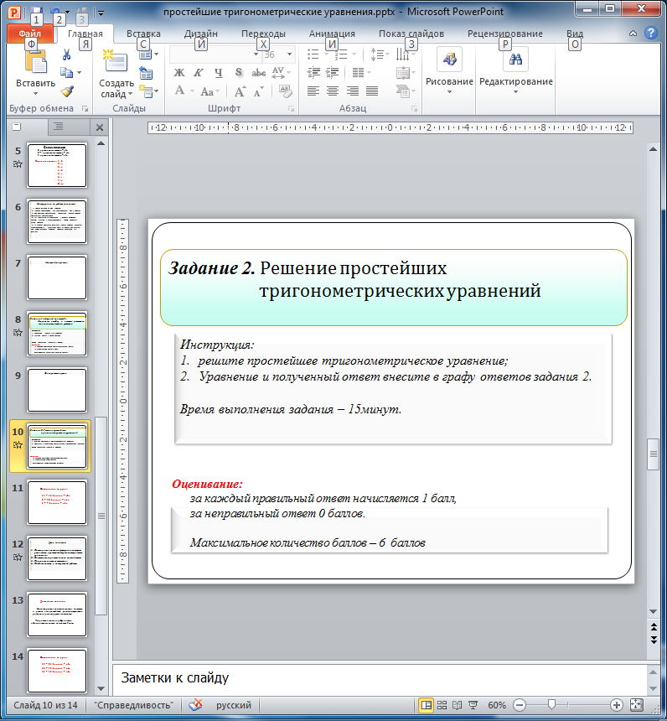

**Студенты**: *Слушают инструктаж, выполняют задания.*

**Преподаватель:** Проверим правильность выполненного задания, за каждый правильный ответ начисляется 1 балл, за неправильный 0 баллов.

**Студенты**: подсчитываю набранные баллы, каждый студент вносит в свой лист ответов и ставит количество баллов набранных командой.

**Преподаватель:** Время закончилось.

3. Оценивание

**Преподаватель:** Подсчитайте, пожалуйста количество балов, которое вам удалось сегодня получить.

**Студенты:** подсчитывают балы.

**Преподаватель:** А теперь посмотрите: на слайде показаны критерии выставления отметок. Посчитайте количество баллов набранных за урок и поставьте в графу «Всего баллов», и в соответствии с критериями выставите себе оценку за урок.

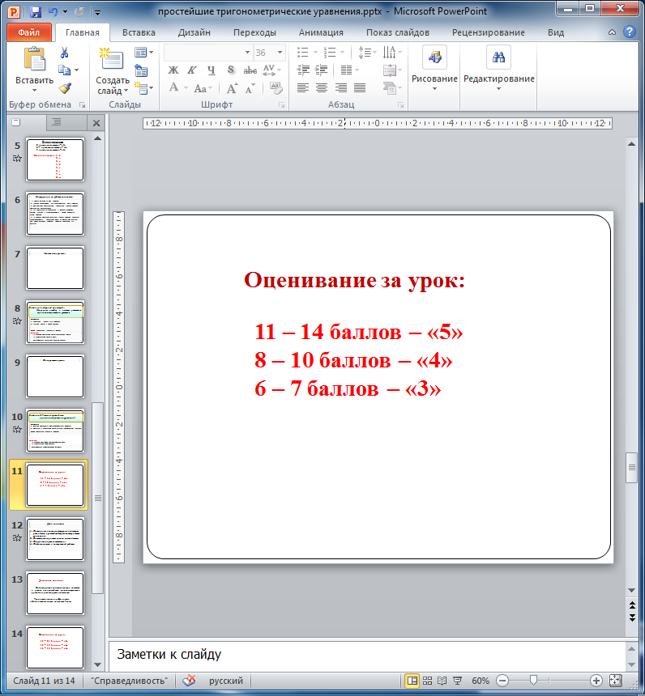

**Преподаватель:** Оценки вы за урок получили, а с методом так и не разобрались. Попрошу всех членов команды из полученных букв составить слова. Т.к. некоторые слова вам не знакомы, то вам в помощь я подготовила подсказки. (Приложение 6). Ну а если совсем ничего получатся не будет, то «google вам в помощь».



**Студенты:** прикрепляют полученные слова на магнитную доску.

**Преподаватель:** Правильно. Тема называется: Расчет настройки станка для обработки конических поверхностей методом **поворота верхних салазок суппорта**. Вы молодцы, справились с этим заданием.

4. Постановка домашнего задания.

**Преподаватель:** Ребята у вас будет для выполнения дома два задания: первое составьте и решите два простейших тригонометрических уравнения. А второе задание творческое (по желанию) – составьте ребус по теме: «Простейшие тригонометрические уравнения» не меньше 5 слов. Самые сложные ребусы мы прорешаем на последующих занятиях.



5. Рефлексия

**Преподаватель:** Ребята, сейчас я вам буду задавать вопросы. Если ваш ответ – ДА, поднимайте правую руку, ответ – Нет, левую руку.

И так: 1. Этот урок для Вас был полезен?

2. Вам понравилась форма занятия?

3. Будем проводить такие занятия еще?

4. Вам было страшно?

5. Справитесь с такими заданиями на контрольной работе?

**Студенты:** Отвечают на вопросы.

6. Итоги занятия

**Преподаватель:** Ребята, давайте вспомним какие цели вы ставили перед собой сегодня на занятии?

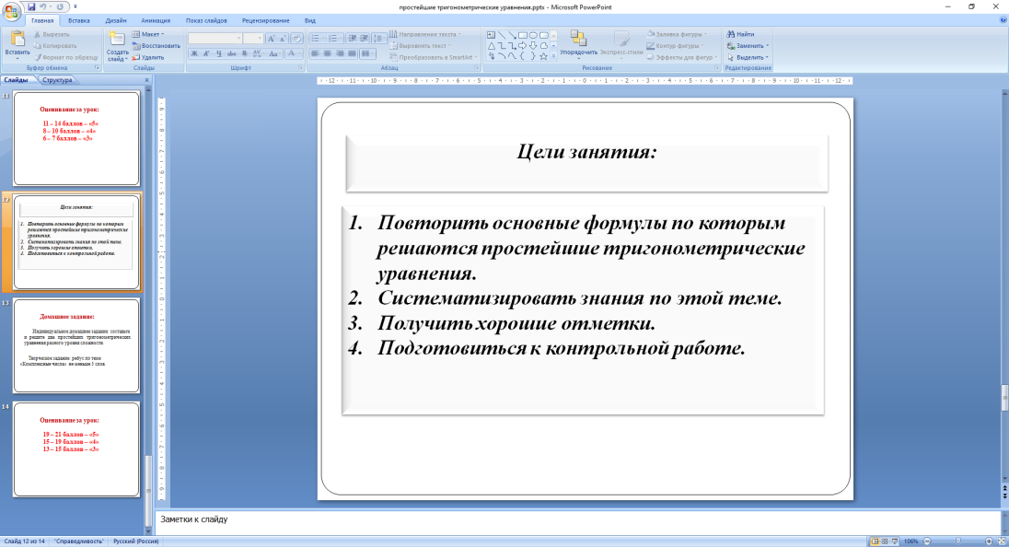

**Преподаватель:** Достигли мы целей?

**Обучающиеся:** Да, достигли

**Преподаватель:** Какие вы молодцы!

Наш урок подошел к концу, вы работали очень хорошо, я вами всеми довольна, и знания вы показали хорошие. Спасибо за урок. До свидания.



Приложение 1

Рабочий лист

Студент__________________________________________ группа __________

Тема занятия ___________________________________________ Дата ___________

1. ***Тестовая работа (за каждый правильный ответ 1 балл)***

|  |  |  |  |  |
| --- | --- | --- | --- | --- |
|  | При каком значении *а* уравнение $cos x=a$ имеет решение? |  | ***а*** | $$π-arccos a$$ |
|  | Какой формулой выражается решение уравнения $cos x=a$ при $a∈\left[-1;1\right]$? |  | ***б*** | $$a∈\left[-1; 1\right]$$ |
|  | Чему равняется $arccos(-a)$? |  | ***в*** | $$x=arctga+πn,n∈Z$$ |
|  | При каком значении *а* уравнение $sin x=a$ имеет решение? |  | ***г*** | $$-arcsin a$$ |
|  | Какой формулой выражается решение уравнения $sin x=a$ при $a∈\left[-1;1\right]$? |  | ***д*** | $$x=±arccos a+2πn, n∈Z$$ |
|  | Чему равняется $arcsin (-a)$? |  | ***е*** | $$x={\left(-1\right)}^{n}arcsin a+πn, n∈Z$$ |
|  | Какой формулой выражается решение уравнения $tg x=a$? |  | ***ж*** | $$-arctg a$$ |
|  | Чему равняется $arctg(-a)$? |  | ***з*** | $$a∈(-1;1)$$ |

**Окно ответов студента:**

**Критерии оценивания:**

8 правильных ответов – «5»

6-7 – правильных ответов - «4»

5 правильных ответов - «3»

|  |  |
| --- | --- |
| 1. |  |
| 2. |  |
| 3. |  |
| 4. |  |
| 5. |  |
| 6. |  |
| 7. |  |
| 8. |  |

**Оценка за тест:**

________

***Задание 1. «А верный ли ответ?»***

Набрано баллов: _________

***Задание 1. «Решите уравнение***

|  |  |  |
| --- | --- | --- |
| ***задание*** | ***ответ*** | ***баллы*** |
| 1. |  |  |
| 2. |  |  |
| 3. |  |  |
| 4. |  |  |
| 5. |  |  |
| 6. |  |  |
| 7. |  |  |
| 8. |  |  |
| 9. |  |  |
| 10. |  |  |

Набрано баллов: _________

Всего баллов: ________

ОЦЕНКА ЗА УРОК: ________

Приложение 2

**Сообщение: «Неочевидные факты!»**

Тригонометрические вычисления применяются практически во всех областях геометрии, физики и инженерного дела. Большое значение имеет техника триангуляции, позволяющая измерять расстояния до недалёких звёзд в астрономии, между ориентирами в географии, контролировать системы навигации спутников. Также следует отметить применение тригонометрии в таких областях, как теория музыки, акустика, оптика, анализ финансовых рынков, электроника, теория вероятностей, статистика, биология, медицина (включая ультразвуковое исследование (УЗИ) и компьютерную томографию), фармацевтика, химия, сейсмология, метеорология, океанология, картография, многие разделы физики.

Любая игрушка с 3d считает повороты через проективные матрицы - но для этого надо сначала перевести в них углы - а это тригонометрия. mp3, dvd, голос в мобильном телефоне - все это сжато спектральными методами, то есть - разложение сигнала на синусы и косинусы. И даже когда вы вставляете карточку в банкомат, расчеты делает и карточка, и банкомат, и процессинговый центр - все они шифруют данные. И когда вы через интернет смотрите, сколько денег на счету в банке или пополняете счет за сам интернет - то же шифрование. И тоже разложение сигналов на синусы и косинусы. А если ты играешь в компьютерные игры, то знай их написание не обошлось без "скучных" синусов и косинусов.

Приложение 3

***Задание1*:** найди и исправь ошибку

|  |  |  |  |
| --- | --- | --- | --- |
|  | Уравнение | Ответ с ошибкой | Правильный ответ |
| 1. | $$\cos{x=\frac{1}{2}}$$ | $$x=\frac{π}{3}+2πn,n∈Z$$ |  |
| 2. | $$sinx=\frac{\sqrt{3}}{2}$$ | $$x=\frac{π}{3}+2πn,n∈Z$$ |  |
| 3. | $$\cos{x=\frac{\sqrt{10}}{3}}$$ | $$x=±arccos\frac{\sqrt{10}}{3}+2πn, n∈Z$$ |  |
| 4. | $$\sin{x}=-\frac{1}{2}$$ | $$x={\left(-1\right)}^{n}∙\frac{π}{6}+πn, n∈Z$$ |  |
| 5. | $$tg x=-5$$ | $$x=arctg5+πn,n∈Z$$ |  |
| 6. | $$tg x=\frac{1}{\sqrt{3}}$$ | $$x=\frac{π}{4}+πn, n∈Z$$ |  |
| 7. | $$sin x=5$$ | $$x={\left(-1\right)}^{n}∙arcsin5+πn, n∈Z$$ |  |
| 8. | $$\cos{x=-\frac{\sqrt{2}}{2}}$$ | $$x=±\frac{π}{4}+πn,n∈Z$$ |  |

Эталон ответов:

|  |  |  |  |
| --- | --- | --- | --- |
|  | Уравнение | Ответ с ошибкой | Правильный ответ |
| 1. | $$\cos{x=\frac{1}{2}}$$ | $$x=\frac{π}{3}+2πn,n∈Z$$ | $$x=±\frac{π}{3}+2πn,n∈Z$$ |
| 2. | $$sinx=\frac{\sqrt{3}}{2}$$ | $$x=\frac{π}{3}+2πn,n∈Z$$ | $$x={\left(-1\right)}^{n}∙\frac{π}{3}+2πn,n∈Z$$ |
| 3. | $$\cos{x=\frac{\sqrt{10}}{3}}$$ | $$x=±arccos\frac{\sqrt{10}}{3}+2πn, n∈Z$$ | Нет корней |
| 4. | $$\sin{x}=-\frac{1}{2}$$ | $$x={\left(-1\right)}^{n}∙\frac{π}{6}+πn, n∈Z$$ | $$x={\left(-1\right)}^{n+1}∙\frac{π}{6}+πn, n∈Z$$ |
| 5. | $$tg x=-5$$ | $$x=arctg5+πn,n∈Z$$ | $$x=-arctg5+πn,n∈Z$$ |
| 6. | $$tg x=1$$ | $$x=\frac{π}{4}+πn, n∈Z$$ | $$x=\frac{π}{4}+πn, n∈Z$$ |
| 7. | $$sin x=5$$ | $$x={\left(-1\right)}^{n}∙arcsin5+πn, n∈Z$$ | Нет корней |
| 8. | $$\cos{x=-\frac{\sqrt{2}}{2}}$$ | $$x=±\frac{π}{4}+πn,n∈Z$$ | $$x=±\frac{3π}{4}+πn,n∈Z$$ |

Приложение 4

***Задание1*:** Решите уравнения

|  |  |  |  |
| --- | --- | --- | --- |
| **1.** | $$2∙cos x-1=0$$ | **10.** | $$1-tg\left(x+\frac{π}{7}\right)=0$$ |
| **2.** | $$2∙sin 2x+\sqrt{2}=0$$ | **11.** | $$2∙sin 2x-1=0$$ |
| **3.** | $$\sqrt{3}∙tg2x-1=0$$ | **12.** | $$2∙cos 4x-\sqrt{2}=0$$ |
| **4.** | $$sin\frac{x}{4}=-\frac{1}{2}$$ | **13.** | $$\cos\left(\frac{x}{2}-\frac{π}{6}\right)-1=0$$ |
| **5.** | $$3∙cos x=-0,9$$ | **14.** | $$2∙sin 4x+\sqrt{2}=0$$ |
| **6.** | $$\sin\left(\frac{x}{2}-\frac{π}{6}\right)+1=0$$ | **15.** | $$2∙cos 5x=0$$ |
| **7.** | $$tg\left(2x+\frac{π}{4}\right)=1$$ | **16.** | $$2∙cos \frac{x}{2}+\sqrt{2}=0$$ |
| **8.** | $$tg\left(3x-\frac{π}{4}\right)=\frac{1}{\sqrt{3}}$$ | **17.** | $$\sqrt{2}∙sin \frac{x}{2}+1=0$$ |
| **9.** | $$\sqrt{3}∙tg\left(x-\frac{π}{5}\right)=0$$ | **18.** | $$\cos\left(\frac{x}{2}-\frac{π}{6}\right)+1=0$$ |
| **19.** | $$tg\frac{x}{4}=\sqrt{3}$$ | **23.** | $$\left(tgх-1\right)\left(\sqrt{3}+tgх\right)=0$$ |
| **20.** | $$cos 5x=-10$$ | **24.** | $$\left(\sqrt{3}tgх+1\right)\left(\sqrt{2}+2∙cos x\right)=0$$ |
| **21.** | $$2∙sin 6x+12=0$$ | **25.** | $$\left(tgх-2\right)\left(2∙cos x-1\right)=0$$ |
| **22.** | $$\left(1-\sin{2х}\right)\left(\sqrt{3}+tgх\right)=0$$ | **26.** |  |

|  |  |  |
| --- | --- | --- |
|  | Уравнение | Ответ |
| 1. | $$2∙cos x-1=0$$ | $$x=±\frac{π}{3}+2πn, n∈Z$$ |
| 2. | $$2∙sin 2x+\sqrt{2}=0$$ | $$x={\left(-1\right)}^{n+1}\frac{π}{8}+\frac{πn}{2}, n∈Z$$ |
| 3. | $$\sqrt{3}∙tg2x-1=0$$ | $$x=\frac{π}{12}+\frac{πn}{2}, n∈Z$$ |
| 4. | $$sin\frac{x}{4}=-\frac{1}{2}$$ | $$x={\left(-1\right)}^{n}\frac{2π}{3}+4πn, n∈Z$$ |
| 5. | $$3∙cos x=-0,9$$ | $$x=±(π-arccos⁡0,3)+2πn, n∈Z$$ |
| 6. | $$\sin\left(\frac{x}{2}-\frac{π}{6}\right)+1=0$$ | $$x=-\frac{2π}{3}+2πn, n∈Z$$ |
| 7. | $$tg\left(2x+\frac{π}{4}\right)=1$$ | $$x=\frac{πn}{2}, n∈Z$$ |
| 8. | $$tg\left(3x-\frac{π}{4}\right)=\frac{1}{\sqrt{3}}$$ | $$x=-\frac{5π}{36}+\frac{πn}{3}, n∈Z$$ |
| 9. | $$\sqrt{3}∙tg\left(x-\frac{π}{5}\right)=0$$ | $$x=\frac{π}{5}+πn, n∈Z$$ |
| 10. | $$1-tg\left(x+\frac{π}{7}\right)=0$$ | $$x=\frac{3π}{28}+πn, n∈Z$$ |
| 11. | $$2∙sin 2x-1=0$$ | $$x={\left(-1\right)}^{n}\frac{π}{12}+\frac{πn}{2}, n∈Z$$ |
| 12. | $$2∙cos 4x-\sqrt{2}=0$$ | $$x=±\frac{π}{16}+\frac{πn}{2}, n∈Z$$ |
| 13. | $$\cos\left(\frac{x}{2}-\frac{π}{6}\right)-1=0$$ | $$x=\frac{π}{3}+4πn, n∈Z$$ |
| 14. | $$2∙sin 4x+\sqrt{2}=0$$ | $$x={\left(-1\right)}^{n+1}\frac{π}{16}+\frac{πn}{4}, n∈Z$$ |
| 15. | $$2∙cos 5x=0$$ | $$x=\frac{π}{10}+\frac{πn}{5}, n∈Z$$ |
| 16. | $$2∙cos \frac{x}{2}+\sqrt{2}=0$$ | $$x=±\frac{3π}{2}+4πn, n∈Z$$ |
| 17. | $$\sqrt{2}∙sin \frac{x}{2}+1=0$$ | $$x={\left(-1\right)}^{n+1}\frac{π}{2}+2πn, n∈Z$$ |
| 18. | $$\cos\left(\frac{x}{2}-\frac{π}{6}\right)+1=0$$ | $$x=\frac{7π}{3}+4πn, n∈Z$$ |
| 19. | $$tg\frac{x}{4}=\sqrt{3}$$ | $$x=\frac{4π}{3}+4πn, n∈Z$$ |
| 20. | $$cos 5x=-10$$ | *Решений нет* |
| 21. | $$2∙sin 6x+12=0$$ | *Решений нет* |
| 22. | $$\left(1-\sin{2х}\right)\left(\sqrt{3}+tgх\right)=0$$ | $$x_{1}=\frac{π}{4}+πn, n∈Z,$$ $$x_{2}=\frac{π}{3}+πn, n∈Z$$ |
| 23. | $$\left(tgх-1\right)\left(\sqrt{3}+tgх\right)=0$$ | $$x_{1}=\frac{π}{4}+πn, n∈Z,$$ $$x_{2}=\frac{π}{6}+πn, n∈Z$$ |
| 24. | $$\left(\sqrt{3}tgх+1\right)\left(\sqrt{2}+2∙cos x\right)=0$$ | $$x_{1}=-\frac{π}{6}+πn, n∈Z,$$ $$x_{2}=±\frac{3π}{4}+2πn, n∈Z$$ |
| 25. | $$\left(tgх-2\right)\left(2∙cos x-1\right)=0$$ | $$x_{1}=arctg2+πn, n∈Z,$$ $$x_{2}=±\frac{π}{3}+2πn, n∈Z$$ |
| 26. | $$\left(tgх-5\right)\left(2∙cos x-\sqrt{2}\right)=0$$ | $$x_{1}=arctg5+πn, n∈Z,$$ $$x_{2}=±\frac{π}{4}+2πn, n∈Z$$ |

Приложение 5

|  |  |  |  |
| --- | --- | --- | --- |
| **П** | **О** | **В** | **О** |
| **Р** | **О** | **Т** |  |

|  |  |  |  |
| --- | --- | --- | --- |
| **В** | **Е** | **Р** | **Х** |
| **Н** | **И** | **Х** |  |

|  |  |  |  |
| --- | --- | --- | --- |
| **С** | **А** | **Л** | **А** |
| **З** | **О** | **К** |  |

|  |  |  |  |
| --- | --- | --- | --- |
| **С** | **У** | **П** | **П** |
| **О** | **Р** | **Т** | **А** |

Приложение 6

**Подсказки**

Суппорт - приспособление в металлорежущем станке для укрепления резца.

Поворот – изменение направления

Верх - наиболее высокая, расположенная над другими часть чего-н.

Салазки (в [машиностроении](https://ru.wikipedia.org/wiki/%D0%9C%D0%B0%D1%88%D0%B8%D0%BD%D0%BE%D1%81%D1%82%D1%80%D0%BE%D0%B5%D0%BD%D0%B8%D0%B5)) — [деталь](https://ru.wikipedia.org/wiki/%D0%94%D0%B5%D1%82%D0%B0%D0%BB%D1%8C) металлорежущего [станка](https://ru.wikipedia.org/wiki/%D0%A1%D1%82%D0%B0%D0%BD%D0%BE%D0%BA), предназначенная для перемещения [инструмента](https://ru.wikipedia.org/wiki/%D0%98%D0%BD%D1%81%D1%82%D1%80%D1%83%D0%BC%D0%B5%D0%BD%D1%82), изделия или узла машины в двух (чаще всего взаимно [перпендикулярных](https://ru.wikipedia.org/wiki/%D0%9F%D0%B5%D1%80%D0%BF%D0%B5%D0%BD%D0%B4%D0%B8%D0%BA%D1%83%D0%BB%D1%8F%D1%80)) направлениях и обычно имеющая две системы [направляющих](https://ru.wikipedia.org/w/index.php?title=%D0%9D%D0%B0%D0%BF%D1%80%D0%B0%D0%B2%D0%BB%D1%8F%D1%8E%D1%89%D0%B8%D0%B5_%D1%81%D1%82%D0%B0%D0%BD%D0%BA%D0%B0&action=edit&redlink=1).